Winter - Campinggeschichten
Eine nächtliche Rodelpartie
„Clara, zieh du mal den Schlitten. Mir ist schon so heiß!“ Genervt öffnet Emilia den Reißverschluss ihrer Schijacke und lockert den Schal.
Clara schüttelt den Kopf. „Ich habe ihn doch gerade erst geschleppt. Jetzt bist du dran.“
Schweigend gehen die beiden Mädchen nebeneinander her. Der beleuchtete Weg entlang der Schipiste wird steiler und steiler. Unter ihren Schuhen knirscht der Schnee. Ansonsten ist es völlig still. Beim Ausatmen bilden sich vor Emilias und Claras Mund kleine Wölkchen, so kalt ist es.
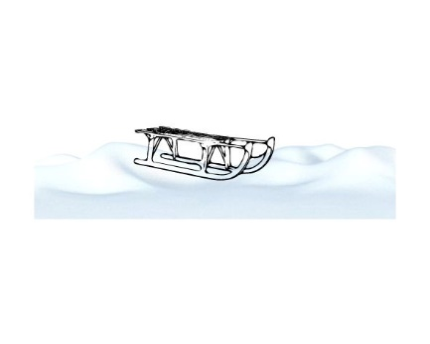
Plötzlich bleibt Emilia stehen. Sie reißt sich die Haube vom Kopf. „Wenn ich gewusst hätte, wie anstrengend Rodeln in der Nacht ist, wäre ich im Wohnmobil geblieben. Warum können wir nicht mit einem Lift auf den Berg fahren? Wie beim Schifahren. Das dauert noch ewig bis wir bei der Rodelbahn sind.“
Beschwichtigend nimmt ihr Clara die Haube aus der Hand und setzt sie ihrer jüngeren Schwester wieder auf. „Weißt du, was? Wir ziehen den Schlitten gemeinsam. Da oben beginnt übrigens schon die Bahn.“
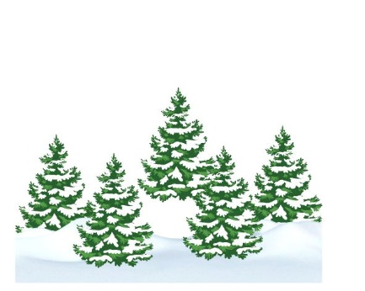

Missmutig stapft Emilia neben Clara weiter. Es dauert wirklich nicht mehr lange und im Nu sind sie beim Eingang der Rodelbahn angekommen. Die beiden sehen sich um. Vor ihnen liegt ein tiefer dunkler Wald. Durch den Wald führt ein breiter Weg, der hell erleuchtet ist. Links und rechts vom Weg ragen hohe Bäume in den Himmel. Manche sind voller Schnee.
Clara ist hin und weg von diesem Anblick. Ehrfürchtig flüstert sie: „Wow, ist das toll! Emilia, wir fahren mitten durch den Wald. So etwas Aufregendes haben wir noch nie gemacht. Und schau die dicke Schneedecke an! Da ist noch niemand hineingestiegen. Ich sehe keine einzige Spur. Sie sieht aus wie flauschige Watte.“
Zögerlich betrachtet Emilia die Umgebung. „Ich finde es gruselig. Das Licht macht großen Schatten. Komisch, dass es keine Spuren gibt. Leben in diesem Wald keine Tiere? Ich mag den Wald im Dunklen nicht.“
„Kawumm!“ Ein lauter Krach lässt die beiden Mädchen zusammenzucken. Vor ihnen fällt ein großer Schneebatzen vom Baum und landet mitten am Rodelweg. Die beiden starren auf den Schneeberg vor ihnen. Dann schauen sie sich an und kichern los. Bald lachen sie, dass es nur so durch den Wald hallt.
„Ok, Emilia, ich gebe zu. Ein bisschen gruselig ist es schon.“
„Und ich gebe zu, ein bisschen schön und aufregend ist es auch.“
Clara klatscht in die Hände. „Na dann, lass uns losfahren.“
Gesagt. Getan. Emilia klettert vorne auf den Schlitten und schnappt sich die Schnur. Clara setzt sich dahinter und hält sich an Emilias Seite fest. Gemeinsam stoßen sie sich mit den Füßen ab und schon geht es los. Der Schlitten nimmt langsam Fahrt auf und sie kommen gut um den kleinen Schneeberg herum. Die Fahrt ist herrlich. Es geht nur leicht bergab und so gleiten die beiden fast schon andächtig durch den Wald. Emilia ist gar nicht mehr heiß, nur noch ihre Backen glühen. Der Weg führt sie aus dem Wald hinaus. Plötzlich entdeckt Emilia den Campingplatz am Fuße des Berges unter ihnen.
Sie deutet hinunter und ruft nach hinten. „Clara, ich glaube, da steht unser Wohnmobil. Ich sehe Licht hinter den Scheiben. Hoffentlich bereitet Mama gerade unseren heißen Kakao, den sie uns versprochen hat, zu.“
Clara ist Emilias Hand mit ihrem Blick gefolgt und genießt den Anblick von dem großen Campingplatz. Völlig dunkel liegt er da, aber fast jeder Wohnwagen oder jedes Wohnmobil ist erleuchtet. So als ob sie ihnen Licht hinaufschicken wollten.
Schlagartig wird der Rodelweg steiler und der Schlitten immer schneller. Bald schon sausen die beiden nur so dahin. Kurve, um Kurve, geht es den Berg hinab.
Plötzlich geschieht es. Emilia kann den Schlitten nicht mehr rechtzeitig um die Kurve lenken und sie fahren geradeaus weiter. Der Schlitten beugt sich und sie sausen einen Abhang hinunter. „Aahhh!“ Emilia und Clara schreien so laut sie können. Jetzt wird es richtig schnell. Die beiden rasen durch die dunkle Nacht.
Claras Herz klopft wie wild. Sie schreit so laut sie kann: „Emilia, stopp den Schlitten! Wer weiß, wo wir sonst noch hineinrasen.“
Emilia bekommt es auch mit der Angst zu tun. „Ich weiß nicht wie.“
Da hat Clara eine Idee. „Wir lassen uns gemeinsam vom Schlitten fallen. Ich zähle bis drei. EINS, ZWEI, DREI.“
Gleichzeitig lassen sich die beiden Mädchen auf die rechte Seite kippen. Obwohl der Schnee weich ist, ist die Landung unsanft. Emilia liegt auf Claras Arm. Clara auf Emilias Bein. Sie rutschen noch ein kleines Stück, dann bleiben sie im Schnee liegen. Es ist stockdunkel um die Mädchen herum. Und gespenstisch still.
„Emilia hast du die Schnur vom Schlitten noch in der Hand?“
Emilia sieht auf ihren Schihandschuh. Der ist leer. „Nein. Sie muss mir aus der Hand geglitten sein.“ Langsam stehen die beiden auf und klopfen sich den Schnee vom Gewand. Ratlos schauen sich die beiden Schwestern an. „Was machen wir jetzt?“
„He, hallo!“ Eine laute Stimmte lässt sie zusammenzucken. Suchend sehen sie sich um. Da entdeckt Clara einen Lichtschein am Berg tanzen. „Da oben ist jemand.“ Als auch Emilia das Licht entdeckt, beginnen sie mit beiden Armen zu winken und hüpfen auf und ab. „Hallo! Wir sind hier unten! Wir brauchen Hilfe!“
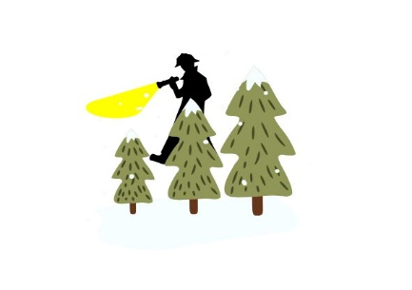
„Bleibt, wo ihr seid. Ich komme zu euch.“ Der Schein einer Taschenlampe nähert sich den beiden Mädchen. Bald erkennen sie, dass eine Person den Abhang herunterläuft. Als die Person vor ihnen steht, ist klar, wer das ist. Begeistert ruft Emilia: „Clara, das ist unser Nachbar vom Campingplatz. Der Papa von Mia und Paul!“
Der Mann lacht. „Das hast du gut erkannt! Was macht ihr zwei denn für Sachen? Wir sind nach euch losgerodelt und auf einmal haben wir eure Schreie gehört.“ Schnell erzählen die beiden, was passiert ist. Mia und Pauls Papa hört ihnen aufmerksam zu. „Dann wollen wir mal schauen, ob wir euren Schlitten finden.“ Mit der Taschenlampe leuchtet er die Umgebung ab. Da sehen Emilia und Clara, dass sie knapp vor einer großen Hecke in den Schnee geplumpst sind. Auch ihrem Nachbarn entgeht das Glück, das die beiden hatten, nicht. „Das wäre sehr unangenehm geworden, wenn ihr da hineingesaust wärt. Aber einen Vorteil hat das Gebüsch. Schaut mal, was dort hängt.“ Mitten in der Hecke steckt der Schlitten der beiden Mädchen. Schnell laufen Clara und Emilia hin und befreien ihre Rodel. „Vielen Dank für die Hilfe! Aber wie kommen wir jetzt wieder zur Rodelbahn?“
„Das ist gar nicht schwer. Den Abhang schaffen wir zwar nicht hinauf, aber wenn wir ein kleines Stück entlang der Hecke gehen, kommen wir zu einer Einstiegsstelle. Da sollten auch Mia und Paul auf mich warten. Von dort können wir wieder weiterrodeln.
Gemeinsam machen sie sich auf den Weg zur Rodelbahn. Es ist gar nicht so leicht, in dem hohen, unpräparierten Schnee vorwärts zu kommen. Doch diesmal beschwert sich Emilia nicht. Sie ist einfach nur froh, dass sie die Dunkelheit verlassen. Es dauert wirklich nicht lange und schon bald sehen sie den hell erleuchteten Rodelweg. Zwei Schlitten mit zwei Kindern können sie auch erkennen. Die beiden winken. Emilia und Clara winken zurück. Den restlichen Weg rodeln sie gemeinsam mit Mia, Paul und ihrem Papa. Sicher ist sicher und irgendwie macht es gemeinsam auch mehr Spaß.
Für heute haben sie genug vom Schlittenfahren, aber morgen wollen sie mit den beiden Nachbarskindern noch einmal eine Abfahrt wagen.
Müde und glücklich kommen die beiden zum Wohnmobil zurück. Dort stehen schon zwei Tassen mit dampfend heißem Kakao bereit. Emilia und Clara fühlen sich herrlich. Irgendwie war das schon eine sehr aufregende Rodelpartie.

